Názvosloví TV
během hodin TV jste se setkali s mnoha prvky a cviky - teď se ukáže, jak moc jsi dával/a pozor:

Jméno a příjmení:
Vaše odpověď
Začneme zlehka, jak se jmenuje tento cvik?
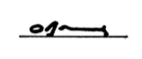
dřep
klik
výpad
Co je tohle? Zvládl bys to taky?

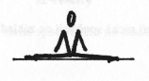
rozštěp
lano
vzpor sedmo
Jdeme dál. Jak říkáme tomuto skoku?
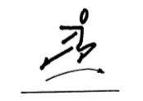
kozí skok
sloní skok
jelení skok
Zapojíme i ruce - jak se tomu říká?
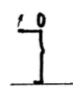
upažit
vzpažit předpažit
Sedíš rád? Tak jak se nazývá tento sed?
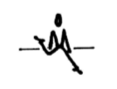
překážkový sed
sed s jednou nohou vzadu pokrčmo
sed divno
Někdo nejraději leží - i taková poloha je v TV, jak přesně pojmenováváme tento obrázek?
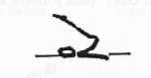
leh vznesmo
leh s nohama nahoře
svíčka
Dáme nějakou záludnější:
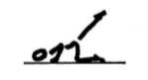
klik klečmo zanožit pravou
vzpor klečmo zanožená noha pravou
vzpor ležmo zánožný pravou
Tak co? Jedeme dál! Tohle je lidově "holubička", víš, jaký je odborný termín?
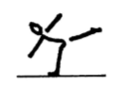
pozis holubis
váha předklomno
stoj jednonož levá zanožit
Poslední obrázek
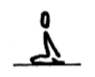
turecký sed
klek sedmo
podpor

